# Simpsons Metode

Som vi har set det med funktioner som skal approksimeres, har vi også brug for at tilnærme os differentialer, integraler og optimering af funktioner.

Disse differentialer og integraler bliver typisk fundet ud fra interpolation. Ved bestemte integraler bliver vi som bekendt nødt til at lave en approksimation da disse findes ved hjælp af riemann sum.

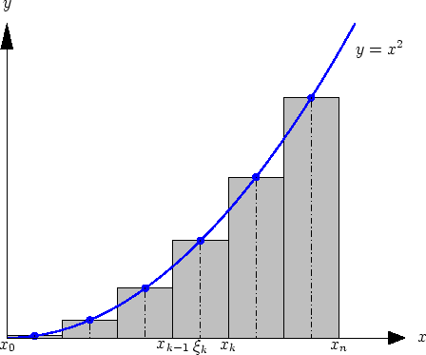

Ved numerisk integration definerer vi vores bestemte integral som:



Approksimationen skrives som:



Hvor c er en konstant som bestemmer bredden på søjlen underkurven.

Vi kan også lave følgende omskrivning:



Her er Lagranges basis polynomier, som vi tidligere har set på. Vi kan dermed se at:



En sådan metode til numerisk integration kaldes en interpolerende kvadraturregel.

Præcisionsgraden for sådan en interpolerende kvadraturregel siges at være $n$ hvis approksimationen er eksakt for $f\left(x\right)=1,x,…,x^{n}$ men ikke for $f\left(x\right)=x^{n+1}$.

Simpsons regel

Når det bestemte integral skal findes kan man benytte sig at Simpsons regel som approksimerer et integral som:



Situationen er skitseret således:

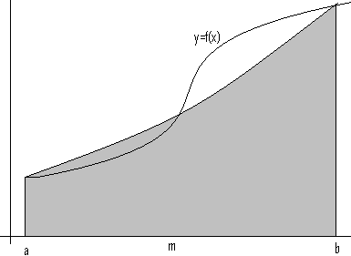

Bruger vi denne i intervallet få vi følgende:



Og ud fra dette får vi følgende ligninger:

 ved 

Ved substitution får vi at:



Og vi får derfor:



For et mere generelt interval mellem a og b med midtpunktet m kan vi skrive følgende om h og m:



Dette kan vi indsætte i ovenstående og få et generelt udtryk:



Sammensat simpsons regel

Ideen er at dele intervallet $\left[a,b\right]$ op i $N$ delintervaller og beregner integralet for hver enkelt integral ved, bruge simpsons regel og så summere dem. $$\int_{a}^{b}{f\left(x\right)dx}=\sum_{k=0}^{N-1}{\int_{x_{k}}^{x_{k+1}}{f\left(x\right)dx}}$$ 
  
som for simpsons regel bliver for $N$ delintervaller $(2N+1 punkter)$:

$h=\frac{b-a}{N}$, $x_{k}=a+kh$, $y_{k}=a+\left(k+\frac{1}{2}\right)h$

Da $y_{k}-x_{k}=\frac{h}{2}=\frac{b-a}{2N}$ gælder det at $S_{N}$ kun er defineret for et lige N. $$S_{2N}=\frac{h}{6}\left[f\left(a\right)+4\sum_{k=1}^{N}{f\left(y_{k}\right)+2\sum_{k=1}^{N-1}{f\left(x_{k}\right)+f(b)}}\right]$$

Den sammensatte simpsons regel kan også skrives som $$\frac{(T_{N}+2M_{N})}{3}$$

Fejlvurdering for Simpsons regel:

$$\int_{a}^{b}{f\left(x\right)dx-S_{N}=-\frac{{\left(b-a\right)}^{5}}{180N^{4}}f^{\left(4\right)}\left(ξ\right), ξ∈(a,b)}$$